Dynamika sprzedaży detalicznej w grudniu 2024 r.
Sprzedaż detaliczna w cenach stałych w grudniu 2024 r. była wyższa niż przed rokiem o 1,9% (wobec spadku o 2,3% w grudniu 2023 r.). W porównaniu z listopadem 2024 r. notowano wzrost sprzedaży detalicznej o 9,9%. W okresie styczeń-grudzień 2024 r. sprzedaż wzrosła r/r o 2,7% (wobec spadku o 2,7% w analogicznym okresie 2023 r.).
1,9%
Wzrost w porównaniu
z analogicznym miesiącem
poprzedniego roku

Sprzedaż detaliczna towarów według rodzajów działalności przedsiębiorstwa
W grudniu 2024 r. odnotowano wzrost sprzedaży detalicznej r/r (w cenach stałych) w większości grup

W grudniu 2024 r. znaczny wzrost sprzedaży detalicznej (w cenach stałych) w porównaniu z analogicznym okresem 2023 r. spośród prezentowanych kategorii towarów odnotowały podmioty z grup: „pojazdy samochodowe, motocykle, części” (o 25,1%) oraz „pozostałe” (o 14,9%). Większą sprzedaż niż w grudniu 2023 r. zaobserwowano również w jednostkach z grupy „prasa, książki, pozostała sprzedaż w wyspecjalizowanych sklepach” (o 4,2%), a także w podmiotach handlujących paliwami stałymi, ciekłymi i gazowymi (o 3,2%) oraz w podmiotach sprzedających farmaceutyki, kosmetyki, sprzęt ortopedyczny” (o 1,7%). Przedsiębiorstwa zaklasyfikowane do grupy o najwyższym udziale w sprzedaży detalicznej „ogółem” - „żywność, napoje i wyroby tytoniowe” wykazały spadek o 4,3%.
W grudniu 2024 r. w porównaniu z grudniem 2023 r. notowano wyższą wartość sprzedaży detalicznej przez Internet w cenach bieżących (o 10,9%). Udział sprzedaży przez Internet w sprzedaży „ogółem” zwiększył się w grudniu 2024 r. w porównaniu z analogicznym okresem roku poprzedniego z 9,4% do 10,2%. Spośród prezentowanych grup o znacznym udziale sprzedaży przez Internet wzrost udziału raportowały przedsiębiorstwa z grup: „tekstylia, odzież, obuwie” (z 17,3% przed rokiem do 23,7%) oraz „meble, rtv, agd” (odpowiednio z 17,8% do 21,7%), natomiast spadek udziału wykazały jednostki z grupy „prasa, książki, pozostała sprzedaż w wyspecjalizowanych sklepach” (z 26,2% do 25,3%).
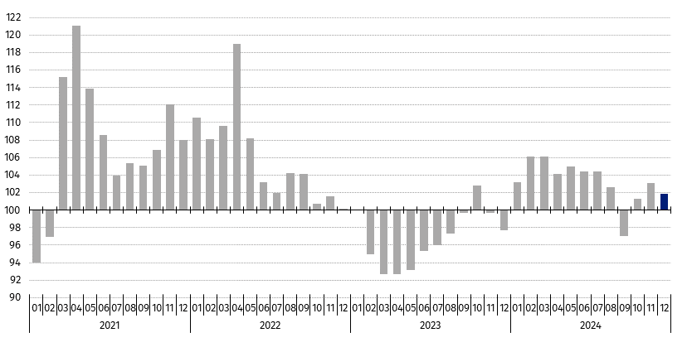
Wykres 1. Sprzedaż detaliczna towarów (ceny stałe) – analogiczny okres roku poprzedniego=100

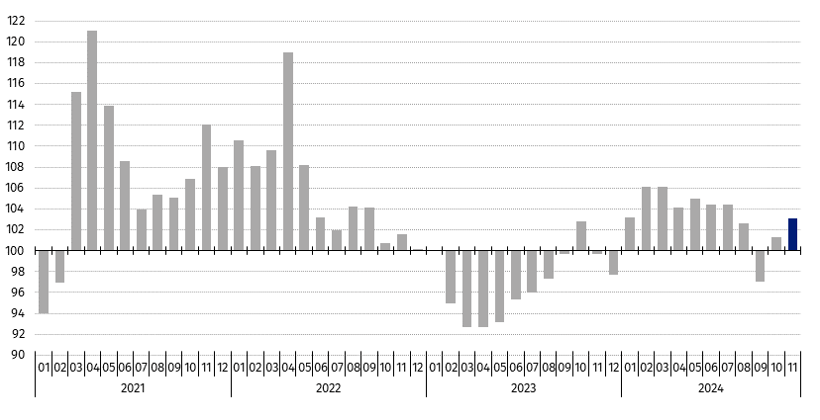
Tabela 1. Dynamika sprzedaży detalicznej (ceny stałe)
Wyszczególnienie
Wyszczególnienie | 12 2024 |  | 01-12 2024
Wyszczególnienie | 11 2024=100 | 12 2023=100 | 01-12 2023=100
OGÓŁEM | 109,9 | 101,9 | 102,7
w tym:
Pojazdy samochodowe, motocykle, części | 103,7 | 125,1 | 119,6
Paliwa stałe, ciekłe i gazowe | 98,3 | 103,2 | 107,2
Żywność, napoje i wyroby tytoniowe | 114,0 | 95,7 | 99,3
Pozostała sprzedaż detaliczna  w niewyspecjalizowanych sklepach | . | . | .
Farmaceutyki, kosmetyki, sprzęt ortopedyczny | 110,5 | 101,7 | 106,4
Tekstylia, odzież, obuwie | 108,2 | 87,8 | 87,6
Meble, rtv, agd | 107,7 | 96,0 | 94,9
Prasa, książki, pozostała sprzedaż  w wyspecjalizowanych sklepach | 139,3 | 104,2 | 102,6
Pozostałe | 104,4 | 114,9 | 112,8
(.) Zupełny brak informacji, konieczność zachowania tajemnicy statystycznej lub wypełnienie pozycji jest
niemożliwe albo niecelowe

Tabela 2. Dynamika i struktura sprzedaży detalicznej (ceny bieżące)
Wyszczególnienie
Wyszczególnienie | 12 2024 |  | 01–12 2024
Wyszczególnienie | 11 2024=100 | 12 2023=100 | 01–12 2023=100 | Struktura w %
OGÓŁEM | 109,8 | 102,7 | 103,3 | 100,0
w tym:
Pojazdy samochodowe, motocykle, części | 103,4 | 119,3 | 115,1 | 7,9
Paliwa stałe, ciekłe i gazowe | 98,5 | 98,9 | 101,7 | 13,7
Żywność, napoje i wyroby tytoniowe | 114,1 | 100,0 | 102,9 | 25,7
Pozostała sprzedaż detaliczna  w niewyspecjalizowanych sklepach | . | . | . | .
Farmaceutyki, kosmetyki, sprzęt ortopedyczny | 111,0 | 104,8 | 108,9 | 7,5
Tekstylia, odzież, obuwie | 106,8 | 86,3 | 87,2 | 5,8
Meble, rtv, agd | 107,4 | 95,6 | 96,0 | 7,2
Prasa, książki, pozostała sprzedaż  w wyspecjalizowanych sklepach | 138,9 | 105,4 | 104,0 | 4,1
Pozostałe | 104,2 | 117,1 | 115,1 | 9,8
(.) Zupełny brak informacji, konieczność zachowania tajemnicy statystycznej lub wypełnienie pozycji jest
niemożliwe albo niecelowe

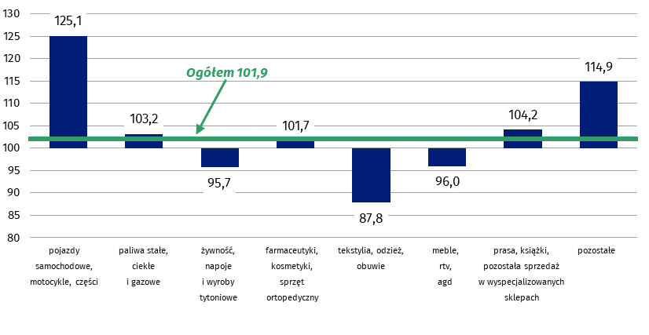
Wykres 2. Sprzedaż detaliczna towarów w grudniu 2024 r. według rodzajów działalności przedsiębiorstwa (ceny stałe) – analogiczny okres roku poprzedniego=100

W grudniu 2024 r. odnotowano spadek sprzedaży detalicznej wyrównanej sezonowo o 1,3% w porównaniu z poprzednim miesiącem

Sprzedaż detaliczna wyrównana sezonowo
Po wyeliminowaniu wpływu czynników o charakterze sezonowym sprzedaż detaliczna w cenach stałych w grudniu 2024 r. była o 1,3% niższa w porównaniu z listopadem 2024 r.

Wykres 3. Sprzedaż detaliczna – dane wyrównane sezonowo i niewyrównane (ceny stałe) –
przeciętna miesięczna 2021=100
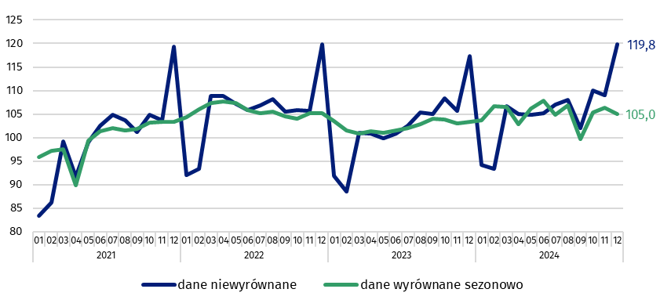

W Dziedzinowej Bazie Wiedzy (DBW) równocześnie ze sprzedażą detaliczną prezentowane są dodatkowo dane dla wolumenu sprzedaży wg JRD (jednostki rodzaju działalności), które są opracowane na potrzeby statystyki europejskiej. Wolumen sprzedaży (ceny stałe 2021=100) obejmuje swoim zakresem działy i grupy sekcji G – „Handel hurtowy i detaliczny; naprawa pojazdów samochodowych, włączając motocykle”. Dane są udostępnione na stronie internetowej GUS w zasobach Dziedzinowe Bazy Wiedzy/Baza danych/Gospodarka/Europejskie wskaźniki krótkookresowe według jednostki rodzaju działalności.
W przypadku cytowania danych Głównego Urzędu Statystycznego prosimy o zamieszczenie informacji: „Źródło danych GUS”, a w przypadku publikowania obliczeń dokonanych na danych publikowanych przez GUS prosimy o zamieszczenie informacji: „Opracowanie własne na podstawie danych GUS”.

Opracowanie merytoryczne:  Departament Handlu i Usług  Dyrektor Ewa Adach-Stankiewicz  Tel: 22 608 31 24 | Rozpowszechnianie:  Wydział Współpracy z Mediami  Tel. komórkowy: +48 695 255 032  Tel. stacjonarne: +48 22 608 38 04, +48 22 449 41 45,  +48 22 608 30 09  e-mail: obslugaprasowa@stat.gov.pl

www.stat.gov.pl

@GUS_STAT

@GlownyUrzadStatystyczny

gus_stat

glownyurzadstatystycznygus

glownyurzadstatystyczny
Powiązane opracowania
Rynek wewnętrzny w 2023 roku
Temat dostępny w bazach danych
Dziedzinowa Baza Wiedzy - Rynek wewnętrzny
Bank Danych Makroekonomicznych
Bank Danych Lokalnych
Ważniejsze pojęcia dostępne w słowniku
Sprzedaż detaliczna towarów

Dane dotyczą przedsiębiorstw handlowych i niehandlowych o liczbie pracujących powyżej 9 osób. Grupowania przedsiębiorstw dokonano na podstawie PKD 2007, zaliczając przedsiębiorstwo do określonej kategorii według przeważającego rodzaju działalności, zgodnie z aktualnym w omawianym okresie stanem organizacyjnym. Odnotowane zmiany (wzrost/spadek) dynamiki sprzedaży detalicznej w poszczególnych grupach rodzajów działalności przedsiębiorstw mogą zatem również wynikać ze zmiany przeważającego rodzaju działalności przedsiębiorstwa oraz zmian organizacyjnych (np. połączenia przedsiębiorstw). Nie ma to wpływu na dynamikę sprzedaży detalicznej ogółem.
W danych narastających uwzględniono korekty dokonane przez jednostki sprawozdawcze
Wolumen sprzedaży definiowany jest jako zdeflowane wskaźnikiem cen obroty w handlu tj. obroty w cenach stałych przy podstawie roku bazowego; od 2024 r. obowiązującym rokiem bazowym jest 2021 r.

